Муниципальное казённое учреждение дополнительного образования «Центр творчества»,
г. Сосенский Козельского района Калужской области

УТВЕРЖДАЮ
Директор «Центра
творчества» г. Сосенский
_________ Прибыткова Е. И.
«___» ____________ 20 __ г.

Сценарий мероприятия
«Портрет мамы»

Автор составитель : педагог дополнительного образования
Казарян Лусине Вардгесовна

2023 г.
С наступлением весны все ждут приближения самого нежного и красивого праздника – 8 Марта. У детей появилась прекрасная возможность поговорить о мамах, бабушках, сестрах. По этому, предпраздничное занятие с детьми и родителями, хороший повод ещё раз поговорить о родных, любимых и заботливых женщинах которые рядом с ними. Данное мероприятие направлено на развитие положительного отношения ребенка к окружающему миру, приобщению детей к общечеловеческим ценностям, любви к самому близкому и родному человеку – маме, потребности в совершении нравственных поступков и дел.
Сотрудничество с семьёй при подготовке и проведении мероприятия позволяет более успешно реализовать поставленные задачи.
Цель: изображение портрета своей мамы детьми и портрета своего ребёнка мамами Задачи
Образовательные:
- расширить представление детей о жанре портрета в изобразительном искусстве
- познакомить с видами портрета
- познакомить детей с произведениями живописи, посвященных теме материнства
Воспитательные:
- воспитывать любовь и уважение к маме
- воспитывать прилежание и аккуратность, при работе с художественным материалом
Развивающие:
- развивать мышление, воображение, зрительную память, эмоциональную отзывчивость, через восприятие произведение живописи и через слова педагога
Форма проведения мероприятия: индивидуальная, групповая
Возраст детей: 5-6 лет
Условия для проведения: учебный кабинет
Материалы: бумаг А4, простые карандаши, ластики, цветные карандаши и восковые мелки
Оборудование: столы, стулья
Оформление репродукции женских портретам работ знаменитых художников
Музыкальное сопровождение: «Времена года »П. И. Чайковский
Технические средства: колонка для проигрывания музыки

Ход проведения мероприятия
Здравствуйте уважаемые дети и родители.
Сегодня мы все вместе будем рисовать портрет. Но в начале познакомимся с портретами в изобразительном искусстве.
- Как вы понимаете, что такое портрет? (Предположения детей)
- Правильно. Портрет – это изображение одного человека или группы людей.
Если изображен один человек, то это – одиночный портрет. А если несколько человек, то это групповой портрет.
Портреты бывают: мужской, женский, детский, в полный рост, по пояс, голова с плечами.
Портрет всегда рисуется с натуры. Художник выбирает человека, которого хочет изобразить, придает ему красивую позу, иначе говоря, просит позировать. Перед художником стоит сложная задача – передать внешний облик человека, его лицо, фигуру, движение, костюм, обстановку, в которой он находится. Но главная ценность этого жанра в том, что он нам передает не только внешний вид человека, но и его характер, настроение, его внутренний мир, индивидуальность, возраст.
- Как же рисуется портрет? Что мы должны для этого узнать? Проведем небольшое расследование.
- Посмотрите друг на друга. Какую форму имеет голова? (круглая, овальная).
- Она симметрично делится на две части: правую и левую.
Лицо делится на три равных части: брови-глаза, нос, рот.
- Какой формы брови, глаза? (брови дугообразные, глаза овальные)
- В центре глаза находится радужная оболочка, от которой зависит цвет глаз.
- А где расположены глаза? (под бровями)
- Примерно на середине лица. Посмотрите друг на друга. Так ли это? Кстати, уши находятся на одной линии с глазами.
- Какой формы у человека нос? Где он расположен на лице?(нос треугольной формы, может быть большим, прямым, маленьким; находится на середине лица; начало носа- на одной линии с глазами).
- Вы должны помнить мимике лица - выражении, которое зависит от настроения человека. Какое может быть настроение у человека? (радостное, удивленное, печальное, сердитое, спокойное). Из-за этого изменяется расположение частей лица между собой. Я рассказала вам как могут выглядеть портреты.
- А сейчас, вы, расскажите, какая ваша мама?
Ответы детей
(добрая, ласковая, заботливая, хорошая, молодая, красивая, стройная, модная, весёлая, здоровая, строгая, крепкая, спортивная, воспитанная, культурная, нарядная, довольная, счастливая и т.д.)
- Хорошие у вас мамы, внимательные, заботливые, иногда строгие, но добрые и нежные! Это здорово!
- Настало время поиграть в одну очень интересную игру. Нужно разделиться на команды детей и родителей, и занять свои места за круглыми столами . Задача команды детей нарисовать портрет своей мамы, а задача родителей нарисовать портрет своего ребенка. Перед началом конкурса я всем расскажу правила рисования портрета. Намечаем портрет с овал в верхней части листа.
Рисуем шею и плечи. Рисуем разметку лица: горизонтально делим лицо пополам, а вертикально на три примерно равные части. На верхней линии рисуем брови. Рисуем овалы глаз, кружок радужки и зрачок.
Ноздри как раз расположены на нижней линии. Делаем линии крыльев носа (открывающая и закрывающая скобки), потом – ноздри, они, как волнистая линия.
Уши размещаем между верхней и нижней линиями разметки.
Губы находятся посередине между подбородком и нижней линии. Верхняя губа похожа немного на букву «М», только растянута чуть-чуть. Нижняя – как волна: сверху, с точки соприкосновения губ, вниз, потом снова немного вверх, только плавно, вниз и взлетает вверх, навстречу верхней губе. Рисуем прическу и одежду.
У обеих команд есть 10 секунд чтобы хорошенько разглядеть своего противника.
(отсчёт секунд с 1-10, команды начинают рисовать)
- Я вижу у всех портреты готовы, но вам осталось пройти ещё одно испытание. Я смешаю портреты которые нарисовали дети и раздам им в разнобой , мамы должны найти свой портрет нарисованный ребёнком , а потом дети будут искать себя в команде родителей. (Сперва родители угадывают и находят свой портрет, затем дети)
Рефлексия
- Молодцы ! Обе команды выиграли ! Нам осталось оценить друг друга ( на столе у детей лежат цветочки 3-х цветов, а у родителей сердечки 3-х цветов )
- Дети если вам понравился портрет который нарисовала мама приклейте на рисунок цветочек красного цвета, если не очень – желтый цветок, а если совсем не понравился то зелёный цветок. А родители приклеят к вашим рисункам сердечки, выбрав нужный цвет из 3-х.
Вывод
Развитие творческого процесса, в свою очередь, обогащает воображение, расширяет знания и интересы ребёнка. Могу с уверенностью сказать, что творческая деятельность ребёнка с родителями в не дома позволяет испытать целую гамму положительных эмоций, как от процесса деятельности, так и от полученного результата.
Творческая деятельность развивает личность человека в любом возрасте, помогает ему усваивать моральные и нравственные нормы – различать добро и зло, сострадание и ненависть, смелость и трусость и т.д.

Приложения
Леонардо Да Винчи. «Дама с горностаем»
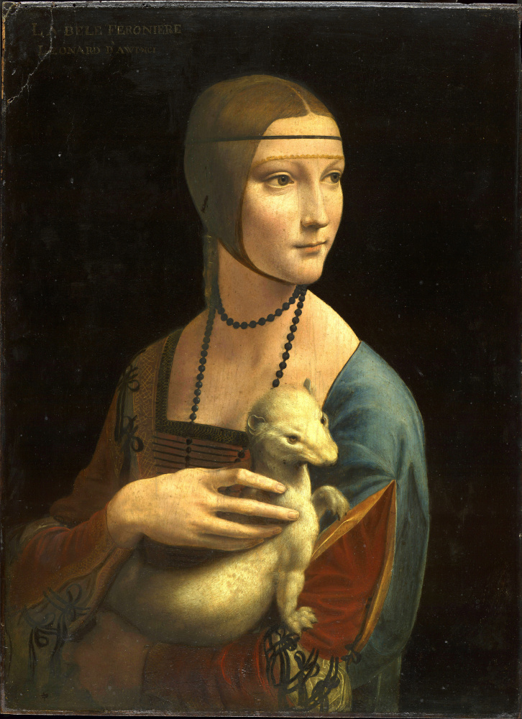
Леонардо Да Винчи «Мона Лиза»
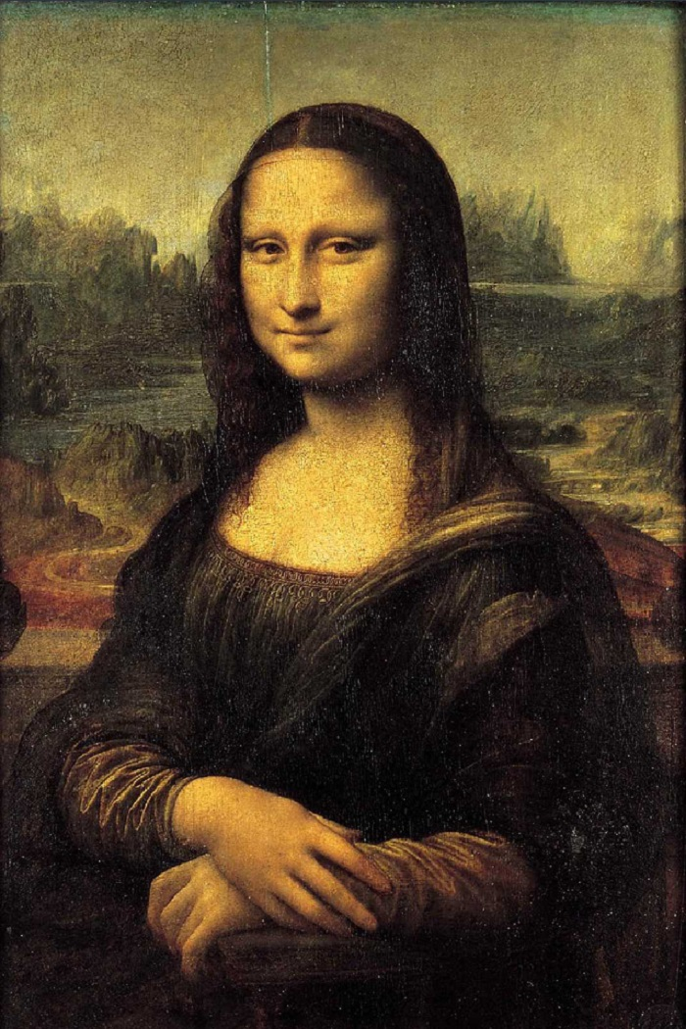
В. Серов «Девочка с персиками»
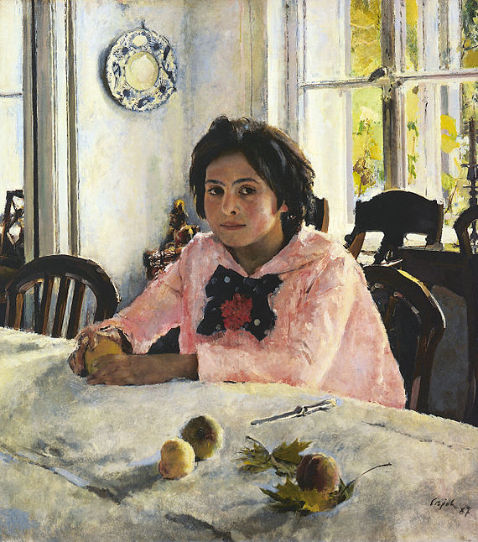
И.Я.Вишняков. Портрет Сарры Элеоноры Фермор
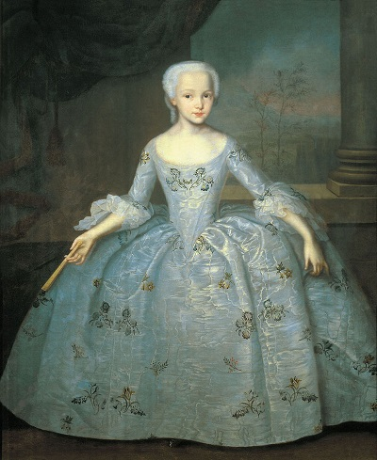
Огюст Ренуар, «Портрет актрисы Жанны Самари»
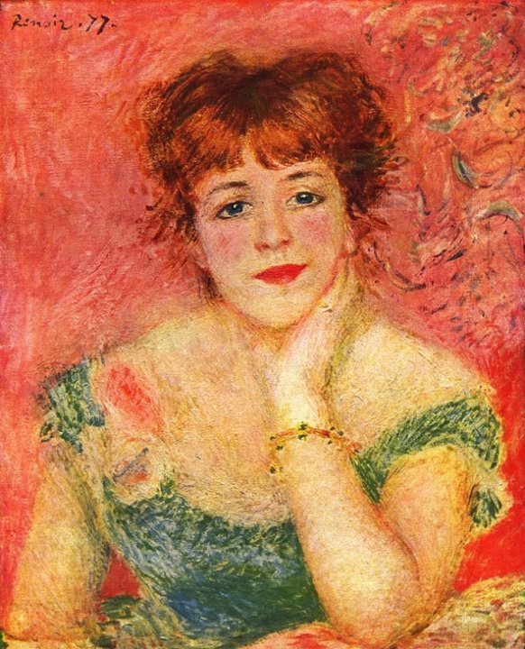

«Менины» Диего Веласкес
